Jacques Landry
Artiste peintre – huile à la spatule
1840, rue Gray, Saint-Bruno-de-Montarville (QC), J3V 4G3
Téléphone. : (450) 461-3796
jlandryartiste@sympatico.ca
jlandryartiste.com

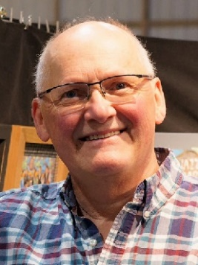
Démarche artistique

Enfant, j’aimais dessiner et je crayonnais toujours quelque chose, cela suffit à me donner la piqûre et le goût à développer mes aptitudes. Au fil des ans, je suis différents ateliers cependant je demeure essentiellement autodidacte et peins en parallèle avec ma carrière en gestion. Mon cheminement artistique passe peu à peu d’une grande préoccupation pour le détail à un désir toujours grandissant de liberté, m’amenant à adopter des gestes plus amples et plus instinctifs. La spatule vient remplacer le pinceau et l’huile se substitue à l’acrylique, suivant les différentes périodes de mon évolution. Mon perfectionniste cède de plus en plus la place à la spontanéité, amenant mon langage pictural à se détendre et mes lignes à devenir moins précises mais tout aussi réfléchies. Le rationnel ayant dominé la première partie de ma vie, je me suis organisé pour pouvoir passer la seconde à laisser plus de place à mon côté créatif. Aujourd’hui, il m’importe davantage de créer une ambiance que d’être parfaitement fidèle à la réalité, voulant plutôt faire vivre une émotion au spectateur en lui donnant le goût d’être de la fête.
Ma palette se transforme et les couleurs deviennent plus riches, plus vibrantes et les contrastes s’accentuent. Jamais je n’utilise les pâtes directement du tube, préférant préparer mes mélanges de manière à garder l’équilibre des valeurs et mettre en lumière les éléments vedettes. Sans jouer d’aucun instrument, j’ai néanmoins fait de la musique mon thème de prédilection, c’est devenu une caractéristique de ma signature. Mes compositions affichent souvent un groupe de musiciens en pleine prestation d’où émergent une grande énergie positive et la quête d’harmonie.
Au fil des ans, quand la passion d’un sujet ne nous quitte pas, il faut savoir le transformer en le voyant avec des yeux nouveaux. Mon style expressionniste est un vibrant hommage à la musique live, capturant l’essence d’une performance musicale avec passion. Les teintes chaleureuses et le travail de la spatule insufflent vie et mouvement, évoquant une scène que l’on peut presque entendre. L’utilisation des couleurs est libre et les formes sont simplifiées, suggérant les sujets plutôt que de les détailler minutieusement laissant place à l’interprétation personnelle. Le traitement est audacieux et les couleurs sont appliquées de manière épaisse et texturée, ce qui donne un sens du mouvement et de l’énergie. Une inspiration quotidienne pour les passionnés de musique et de culture. La musique agrémente la vie et mes œuvres vous la rendront encore plus belle.

Je me consacre entièrement, depuis plus de 15 ans, à ma carrière d’artiste peintre et à faire évoluer le milieu des arts visuels en m’impliquant activement à différents niveaux. Ma connaissance du milieu des affaires est précieuse et permet d’optimiser le mariage des affaires et des arts.

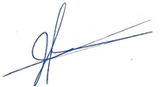
Jacques Landry, artiste peintre

